

学习项目3

容器化服务器部署

项目描述
为落实“办人民满意的职业教育”,实现“把需要工作的人培养成工作需要的人”的 念，更好地服务学校师生，北京市昌平职业学校启用了校园大数据应用平台，为学校决策 提供依据。
在校园大数据应用平台的使用中，该学校的信息中心管理人员发现：不同业务场景对 源的需求是不一样的，许多服务器的资源利用率不均衡，会造成较大浪费；有时，个别应月 的服务暴增，会导致同一服务器上的其他应用无法正常工作；尽管学校已经升级了云网络， 但应用服务的扩/缩容效率并不能快速地适应突发的应用需求变化。
根据上述原因，该学校的信息中心管理人员决定对校园网进行容器化升级改造，以提高 资源的整体利用率，更好地适应突发变化，提高服务的效率。
学习目标
一、素质目标
1. 具有软件版权意识。
2. 具有项目质量意识、文档意识。
3. 具有认真细致的工作作风。
4. 具有协调沟通意识及团队合作精神。
5. 具有良好的文化修养、职业道德、服务意识和敬业精神。
二 、知识目标
1. 了解Docker 的概念、架构和特性。
2. 掌握Docker 的安装部署。
3. 熟悉镜像、容器和私有仓库的使用和操作。
4. 掌握大数据平台容器化集群的方法。

学习项目3 容器化服务器部署

5. 初步掌握项目的持续集成和持续部署。
6. 掌握应用程序在集群中的部署和管理。
三、能力目标
1. 能够基于容器化应用进行工程规划、部署和测试。
2. 能够基于大数据平台项目进行集群、部署和测试。
3. 能够在项目实施中发现问题、分析问题和解决问题。
 项 目分 析
按照项目的实际工作情况，对项目各部分进行分解，先下载并安装容器化环境，然后管 理容器镜像、部署私有仓库，最后使用窗口部署应用服务。
 项 目要 求
一 、功能要求
能够安全、快速地完成大数据开发与应用环境搭建、迁移等工作。
二、技术要求
1. 在私有云上部署容器。
2. 集群中的应用分布在不同的物理服务器上。
3. 使用集中网络存储。
三、时间要求
2个工作日。
 项目 实 践

任务 一 获取需求
一 、任务描述
请与客户沟通，完成服务器部署项目客户接待，并记录客户需求相关信息，如表3-1 所示。
表3-1 客户需求信息记录表

项目名称：
记录人： | 需求日期：
客户姓名： | 联系电话：

Linux服务器部署

续
服务器硬件信息 | 服务器数量：  服务器1品牌： 型号：  CPU: RAM:  服务器2品牌： 型号：  CPU: RAM:  服务器3品牌： 型号：  CPU: RAM:  服务器4品牌： 型号：  CPU: RAM:  服务器5品牌： 型号：  CPU: RAM:
网络规划信息 | 可用IP地址(每台服务器不少于1个) Serverl:  Server2:  Server3:  Server4:  Server5:
客户需求 | 功能需求：  性能需求：  可靠性需求：  安全性需求：  扩展性需求：  易用性需求：
需求审核： |  | 客户确认：
二、评价标准
1. 时间限制为2学时。
2. 需求记录完整。
3. 签字符合要求。
4. 符合职业要求。
三、完成任务

( 一) 获取需求时需要关注的问题
容器云平台的建设要考虑场景、技术、系统对接、成本、人员技能等因素，因此有不小
的复杂度。
在获取需求时，需要关注以下几点。

学习项目3 容器化服务器部署

1. 管理大规模容器集群能力
容器云平台需要具有管理大规模容器集群的能力，包括提供容器所需的高可用集群、资 源池管理、网络通信方案、存储方案、编排调度引擎、微服务运行框架、镜像管理、事件告 警、集群监控和日志收集等功能。

2. 满足业务的监管和安全要求
容器云平台需要保障应用的高可用性和业务连续性，可以提供多租户安全隔离、不同等 级业务隔离、防火墙策略、安全漏洞扫描、镜像安全、后台运维的4A 管理、审计日志等功 能。如果容器平台还需要访问互联网，则还需要具有访问链路加密、安全证书等功能。

3. 企业已有IT 技术规范和运维要求
容器云平台需要支持企业自身的应用发布体系、持续集成系统、应用建模规范、高可用 管理策略；能够对接企业私有云底层资源池(如 IaaS), 遵从云计算资源的统一管理和分配规 则；能够对接或改造容器平台的网络，以满足容器平台中应用与传统虚拟机、物理计算机中 已有业务系统的相互通信需求，避免或尽可能减少对现有网络管理模式的冲击；能够对接统 一身份验证、和整个云环境中其他系统采用统一的租户定义、角色定义、资源配额定义等； 能够对接漏洞扫描、集中监控系统、日志分析系统等已有的周边系统。

(二)需求分析
需求分析是整个项目计划阶段的重要活动，是分析项目在功能上需要“实现什么”,而不 是考虑如何去“实现”。
需求分析的目标是把客户对项目提出的“要求”或“需要”进行分析与整理，确认后形 成描述完整、清晰与规范的文档，确定项目需要实现的功能，以及项目人员需要完成的工作。
需求分析通常要抓住以下几点进行。

1. 客户需求的动机
这个问题往往是项目的核心，是项目功能选择的关键所在。

2. 客户需求的痛点
这是客户重点关注的问题，也是项目必须提供的核心功能。

3. 预设可能的事件
这些是将来使用时可能经常出现的问题，是未来运维的重点内容，也是项目实施时需要 重点关注的问题。

4. 构建项目原型
这是根据以上分析，结合项目经验及与客户沟通的结果，初步形成的解决方案，并将该 解决方案与客户进行沟通、确认项目的最终结果是否符合客户需求。

Linux 服务医部智

四、检查反馈
依据与客户沟通的情况，检查客户需求信息记录表的内容，进行需求结果的检查评 如表3-2所示。
表3-2 获取需求完成结果检查评价表

任务名称：获取需求
任务完成人： | 完成时长：
任务检查人： | 检查时间：
检查项目 | 检查结果
在规定时回内完成 | □5 □4 □3 □2 □1
需求内容完整 | □5 □4 □3 □2 □1
需求记录规范 | □5 □4 □3 □2 □1
签字符合要求 | □5 □4 □3 □2 □1
职业素养达标 | □5 □4 □3 □2 □1
合计得分

五、任务拓展
请结合网络搜索的结果，设计获取需求的问题，使得获取需求的过程更顺利。

任务二 收集信息

一、任务描述
客户希望在私有云上进行容器化处理，使大数据平台的开发与应用处理更加顺畅。请1 为他解释相关概念，并引导客户做出正确的选择。

二、评价标准
1. 时间限制为4学时。
2. 正确介绍容器、容器云的概念。
3. 客观比较物理机、虚拟机、容器。
4. 完整介绍安装容器的方法。
5. 完整介绍容器的组成原理。
6. 正确判断容器化部署的应用场合。

学习项目3 容器化服务器部署

三、完成任务
(一)虚拟化与容器化
虚拟化包括计算机虚拟化和服务器虚拟化，容器化则是一种特殊的虚拟化，三者的关系

如图3- 1所示。

应用1 应用2

程序与库 程序与库

虚拟机系统 虚拟机系统

虚拟化软件

计算机操作系统

计算机硬件

应用1 应用2

程序与库 程序与库

虚拟机系统 虚拟机系统

虚拟化软件

服务器硬件

应用1 应用2

程序与库 程序与库

容器化软件

计算机操作系统

计算机硬件

计算机虚拟化 服务器虚拟化 容器化
图3-1 计算机虚拟化、服务器虚拟化与容器化的关系

(二)物理计算机、虚拟机与容器
1. 物理计算机
物理计算机对应采购的计算机设备，又被称为“裸设备”。随着摩尔定律的发展，单个物 理计算机的性能逐渐提升，服务器的性能越来越高，实际使用的物理计算机的性能只占物理 计算机可用性能的百分之几，甚至更低。
2. 虚拟机
虚拟机是对计算机系统的仿真，可以在虚拟机上灵活地部署系统和应用。我们可以在几 百上千台物理计算机中部署虚拟化软件，使其表现得就像一台巨大的计算机；也可以在一台 物理计算机上部署多台虚拟机，使一台物理计算机表现得就像多台性能略差的计算机，当不 需要虚拟机时，还可以随时回收资源并重新分配。
虚拟机需要模拟一台物理计算机中的所有资源，由于虚拟机都有自己的内核和模拟硬 件，在虚拟机启动时需要先进行开机自检、启动内核、启动用户进程等一系列行为。虽然 现在计算机的运行速度较快，但是进行完这一系列检查也要几十秒，也就是虚拟机启动需 要几十秒。

3. 容 器
容器是将操作系统虚拟化，是与宿主机内核一致的虚拟机。为了有别于硬件层面的虚拟

Linux 服务器部署

机，这种虚拟机被命名为操作系统层虚拟化 (Operating System Level Virtualization)。
物理计算机、虚拟机、容器之间的关系如图3-2所示。

虚拟机
容器
应用1 应用2

程序与库 程序与库

虚拟机 虚拟机

虚拟化软件

计算机操作系统

计算机硬件

物理计算机
应用1 应用2

程序与库 程序与库

容器化软件
图3-2 物理计算机、虚拟机、容器之间的关系
( 三 )容器云与传统云
容器云与传统云的关系如表3-3所示。

表3-3 容器云与传统云的关系

 | 容器云 | 传统云
网络选择类型 | 有四种网络方式可用，分别为私有网络、独享IP公网、共 享IP公网、同时使用独享IP公网和共享P公网 | 独享IP公网
数据隔离性 | 主机被攻击者攻击不影响同一宿主机上的其他主机运行， 也无法查看其他主机上的文件，可以实现数据100%隔离 | 主机被攻击者攻击，影响同一宿主 机上的其他主机运行
可用资源方面 | 共享宿主服务器资源 | 相当于独立主机，独享服务器的所 有网络资源
操作自由度 | 实现云服务器绝大部分的功能，支持用户自行安装或运行 任意应用程序 | 操作自由度高，相当于独立主机， 功能全面
服务性能支持 | 支持“负载均衡+弹性扩容”,可添加虚拟交换机连接多个 容器，以实现相互通信，访问公网或搭建集群 | 支持“负载均衡+弹性扩容”
( 四) 容器技术的基本原理
容器技术是一种轻量级的虚拟化技术，它通过操作系统级别的隔离机制，将应用程序及 其依赖项打包在一起，形成一个独立的运行环境。容器技术通过命名空间(Namespace) 实现

学习项目3 容器化服务器部署

进程和资源的隔离，通过控制组(Control Groups) 进行资源限制和管理，通过镜像 (Images) 提供应用程序的运行环境，通过容器运行时(Container Runtime) 进行容器的创建、运行和管 理，从而实现应用程序的高效部署、运行和管理。

1. 命名空间
命名空间是操作系统内核的一种资源隔离方式，使不同的进程具有不同的系统视图。
2. 控制组
控制组为进程分组，并给每组中的进程都设定资源的使用规则和限制。在发生资源竞争 时，系统会根据每个组的定义，按照比例控制组之间的资源分配。控制组为每个容器分配一 定的资源限额，避免容器过度占用资源，影响其他容器或宿主机的性能。

3. 镜像
容器镜像是一个只读的文件系统模板，包含了运行应用程序所需的所有内容，如代码、 运行时环境、系统工具、系统库等。镜像可以被多个容器实例共享，每个容器实例都是基于 镜像创建的一个可读写的运行时环境。

4. 容器运行时
容器运行时负责从镜像仓库中拉取镜像，根据镜像创建和运行容器实例，管理容器的生 命周期(如启动、停止、删除等),以及处理容器与宿主机之间的交互。

(五)当前流行的容器云技术
当前流行的容器云技术有多种，其中包括Linux 容器技术、Docker 容器技术、Kubernetes 容器技术、OpenShift 容器技术等。

1.Linux 容器
Linux 容器 (Linux Container,LXC) 作为一个开源容器平台，提供了一组工具、模板、 库和语言绑定。LXC 采用简单的命令行界面，可以改善容器启动时的用户体验。LXC 提供了 一个操作系统级的虚拟化环境，可在许多Linux 操作系统上安装。在 Linux 发行版中，可以 通过软件包存储库来提供LXC 功能。

2.Docker 容器
Docker 容器技术最初是基于LXC 技术构建的，但后来它逐渐摆脱了对这种技术的依赖。 除了运行容器， Docker 容器技术还具备其他功能，包括简化用于构建容器、传输镜像及控制 镜像版本的流程等。 Docker 容器技术可以使应用各自独立运行其进程，并提供相应工具，帮 助实现这一功能。
Docker 本身非常适用于管理单个容器。但随着用户开始使用越来越多的容器和容器化应 用，并把它们划分成数百个部分，很可能会导致管理和编排变得非常困难。

Linux服务器部署

3.Kubernetes 容器
Kubernetes, 又称K8S (取其英文单词首字母 “K” 和尾字母 “s”, 中 间 省 略 8 个 字 得名)或者简称为 “Kube”, 是一种可自动实施Linux 容器操作的开源平台。 Kubernetes 乡 可以帮助用户省去应用容器化过程中的许多手动部署和扩展的操作。也就是说，用户可以 运行Linux 容器的多组主机聚集在一起，由Kubernetes 容器轻松高效地管理这些集群， 这些集群可跨公共云、私有云或混合云部署主机。
真正的生产型应用会涉及多个容器。这些容器必须跨多台服务器部署。 Kubernetes 容 可以提供用户所需的编排和管理功能，以便用户针对这些工作负载大规模部署容器。借 Kubernetes容器的编排功能，用户可以构建跨多个容器的应用服务、跨集群调度、扩展这些 器，并长期持续管理这些容器的健康状况。

4.OpenShift 容 器

OpenShift 容器是一个开源的容器云平台，其底层基于当前容器的事实标准编排系统K 和 Docker 引擎，企业可以基于此平台搭建内部PaaS 平 台 。OpenShift 深度集成DevOps 工 链，内置Jenkins, 使 CICD 流程更流畅且实现自动化。
OpenShif 容器是一个分层系统，其中每层使 用Kubernetes 和 Docker 集群与另 一 个层 密绑定。OpenShift 容器可以支持和管理Docker 容器，这些Docker 容器使用 Kubernetes 托 在所有层之上。
Linux 容器、Docker 容器、Kubernetes 容 器 、OpenShif 容器之间的关系如图3-3所示。

DveOps 自动化
流程、工具、
用户界面
进程2 进程2
应用库 应用库
开发语言、中间 件、数据库
容器编排
(Kubernetes 容器)
计算机操作系统
容器引擎
(Docker 容器)

Node 节点  (Docker  容器)  Node 节点  (Docker  容器) | Node 节点  (Docker  容器)  Node 节 点  (Docker 容器)

库 库

Docker程序

计算机操作系统
进程1 进程1
Master 节点
Linux容器 Docker容器 Kubernetes容器 OpenShift 容器

图3-3 Linux 容器、Docker 容器、Kubernetes 容器、OpenShif 容器之间的关系

学习项目3 容圈化服务圈部署

四、检查反馈
根据收集信息完成情况填写表格，如表3-4所示。

表3-4收集信息完成结果检查评价表

任务名称：收集信息
任务完成人： | 完成时长：
任务检查人： | 检查时间：
检查项目 | 检查结果
在规定时间内完成 | □5 □4 □3 □2 □1
容器、容器云 | □5 □4 □3 □2 □1
容器的组成原理 | □5 □4 □3 □2 □1
物理机、虚拟机、容器 | □5 □4 □3 □2 □1
安装容器的方法 | □5 □4 □3 □2 □1
容器化部署场合 | □5 □4 □3 □2 □1
流行的容器云技术比较 | □5 □4 □3 □2 □1
合计得分
五、任务拓展
请写出OpenShift 容器和 Kubernetes 容器的区别。

任务三 制订计划

一、任务描述
客户对于容器云的相关知识已经有了一定的了解。他决定采用“服务器虚拟化+容器化” 的方法进行私有云的容器化升级。
请你设计合适的升级方案，制订计划并填写项目工作计划表，如表3-5所示。
表3-5 项目工作计划表

项目名称：
项目负责人： | 技术实施人：
项目检查人： | 资料检索人：

Linu 多E

其 部 云 肺 计 超
(1)工作任务：容恶云重务恶河络世玉主蒸主当矩起，

负费人： | 完虚时间：
枪查人： | 忙膏时间： | 监期：
(2)工尊任务：下藏并安盖 上机欺件。

负费人： | 充盛时间：
兹蕉人： | 验查时间： | 结贴：
(2)工你任务；配重并安篮 教 件 。

负费人： | 宪虚时间：
检查人： | 框查时间： | 维
(4)工竹任务：蟹哪 到批郸恋灭都盘. 负费人： 完应时间：
拉查人： 整查时间： 结恶
(5)工作任务；使见 等造部要大黏据开台服务恶。

负费人 | 完戚时间：
如查人： | 检查时间： | 结恶
(6)工作任务，验证客器集募及大数据平台服务器钓可用性 负费人： 完或时间：
拉查人： 检查时间： 结果

二、评价标准
1,时间限制为2学时。
2,项目分工完整。
3. 人员分工合理。
4,时间分配恰当。
5,组内合作紧密。
6,文档规范完善。

三、完成任务

(一)制订计划的依据
制订计划的依据是项目实施时长和实施步骤之间的关系，以及实施人员的能力与效率。 在实施计划时，有时会基于实施步骤确定时长，有时会依据实施时长安排实施步骤的顺序。

(二)分配任务时要考虑的因素
(1)充分估计整体工作量。
(2)根据个人能力分配任务。
在分配任务时，不仅要考虑到每个人的能力问题，还要考虑到每个人的习惯，实施计划 同人而异。

学习项目3 容器化服务器部署

(3)及时检查，适时调整计划。
依据计划时间所划分的不同阶段，在每个阶段都要及时检查项目的进展，评估工作难度 及进展是否顺利。如果前一阶段的工作未完成，应全面分析原因，将滞后工作和后续工作统 筹考虑，重新调整工作计划。

(4)遇到难题，集中解决。
在遇到问题时，首先要自己想办法解决，如果个人不能解决，则借助大家的力量来集中
解决，千万不要因为一个难题就耽误整体工作的进度。

(5)定期向领导汇报。
每1个或2个阶段向领导汇报一次工作进度，不仅要向领导展示好的一面，还要如实汇
报工作进展中存在的困难。

(三)调整实施计划的原则
(1)调整项目计划必须以达成项目目标为依据。
(2)当项目目标发生变化时，必须先确定新的可行目标，再调整项目计划。
(3)调整项目计划需要通过多次尝试和模拟才可能得到一个让项目相关各方人员都满意 的结果。
(4)当项目目标偏离受控范围内时， 一般不要进行项目计划调整，而要加强监控。
(5)当人、财、物发生变化而项目进度又不能变化时，最好的方式就是缩减项目的相关 工作，包括重排任务的优先级、裁减非核心功能、简化工作流程、减少文档和报告等。
四 、 检 查 反 馈
对照小组成员组成，根据制订计划完成情况填写检查评价表，如表3-6所示。
表3-6 制订计划完成结果检查评价表

任务名称：制订计划
任务完成人： | 完成时长：
任务检查人： | 检查时间：
检查项目 | 检查结果
在规定时间内完成 | □5 □4□3 □2 □1
项目分工 | □5 □4 □3 □2 □1
人员分工 | □5 □4 □3 □2 □1
时间分配 | □5 □4 □3 □2 □1
软件选择 | □5 □4 □3 □2 □1
组内合作 | □5 □4 □3 □2 □1
文档规范 | □5 □4 □3 □2 □1
合计得分

Linux 服务器部署

五、任务拓展
借助网络，搜索在容器化部署软件时需要准备的其他工作。

任务四 实施项目
子任务一 容器化服务器规划

一、任务描述

1. 任务内容
客户决定从私有云中抽取5台服务器进行第一期容器化的部署，请对这5台服务器进 网络及容器化集群规划，为后续项目的实施做准备。
2. 技术参数
5台4核心CPU 、4GB内存、千兆网卡的服务器，采用容器集群技术进行部署。

二、评价标准

1. 时间限制为2学时。
2. 网络地址规划符合要求。
3. 服务器集群规划符合要求。

三、完成任务

(一)网络地址规划
1.IP 地址规划基本步骤
(1)判断用户对网络与主机数的需求。
(2)计算满足用户需求的基本网络地址结构。
(3)计算地址掩码。
(4)计算网络地址。
(5 )计算网络广播地址。
(6)计算网络的主机地址。
2.IP 地址规划要求
(1)唯一性：一个网络中不能有两台相同IP 地址的主机。
(2)可管理性： IP 地址分配应简单，以便于管理。
(3)连续性：相同的业务和功能应尽可能分配连续的IP 地址。
(4)可扩展性： IP 地址分配在每一 上都留有余量。

学习项目3 容器化服务器部署

(5)灵活性： IP 地址的网段不能僵化，要根据实际需要设计。
(6)层次性：不同层次的网络，IP 地址要能够逐层向上汇聚。
(7)节约性： IP 地址尽量使用小的子网。
3.IP 地址规划方法
1)判断网络与主机数量的需求
根据网络总体拓扑设计中的参数，分别确定网络中最多可能使用的子网数量 N, 以及网 络中最大网段已有的和可能扩展的主机数量M。
2)计算满足用户需求的基本网络地址参数
(1)要借用的最小主机长度值X, 要求N≤2×。
(2)要保留的最小主机长度值Y, 要求M≤2-2。
(3)根据X+Y的值确定要使用的IP 地址类别。
3)计算子网掩码
计算子网掩码可以设置所有网络位均为1、主机位均为0,并将其转换成点分十进制。
4)计算网络地址
计算网络地址可以设置所有网络位不变，设置主机位均为0,并将其转换成点分十进制。
5)计算广播地址
计算广播地址可以网络地址不变，先设置所有主机地址均为1,再转换成点分十进制。
6)计算主机地址
主机地址是把IP 地址除去网络地址部分后剩余的部分。
4.8位二进制数转十进制数的方法
(1)二进制位序号与权值对照如表3-7所示。
表3-7 二进制位序号与权值对照

位序号 | 7 | 6 | 5 | 4 | 3 | 2 | 1 | 0
权值 | 128 | 64 | 32 | 16 | 8 | 4 | 2 | 1
(2)记住如下方法。
①如果一个二进制数不足8位，则在该二进制数前面补0,凑成8位。
②把这个二进制数按从左到右的顺序，对应写到表3-7相应位序号下方，每列1位。
③把值为1的位对应的权值累加起来，得到的和就是转换后的十进制值。
(3)参考如下示例。
把二进制数101101转换成十进制数。
①前面补0凑成8位，结果为00101101。
②对照表3-7位序号写下对应的二进制数，如表3-8所示。

Linux 服务器部署

表3-8 二进制数转十进制数

位序号 | 7 | 6 | 5 | 4 | 3 | 2 | 1
权值 | 128 | 64 | 32 | 16 | 8 | 4 | 2
二进制数 | 0 | 0 | 1 | 0 | 1 | 1 | 0
③计算累加和为32+8+4+1=45,将二进制数101101转为十进制数，即45。
(二)服务器集群规划
服务器集群规划通常按照以下步骤进行。
1. 查看服务器配置
查看服务器的硬件配置，主要关注CPU的内核数量、内存容量。
2. 分配服务器角色
根据服务器的硬件配置，决定哪些用于协调、哪些用于计算。在Docker 容器云中，通； 使用Swarm 集群作为Docker的集群管理工具。Swarm 集群将Docker 主机池转变为单个虚 Docker 主机。Swarm 集群提供了标准的Docker API, 任何已经与Docker 守护程序 (Dock daemon) 通信的工具都可以使用Swarm 集群轻松地扩展到多个主机。Swarm 集群由管理节： (manager node) 和工作节点 (work node) 构成，如图3-4所示。
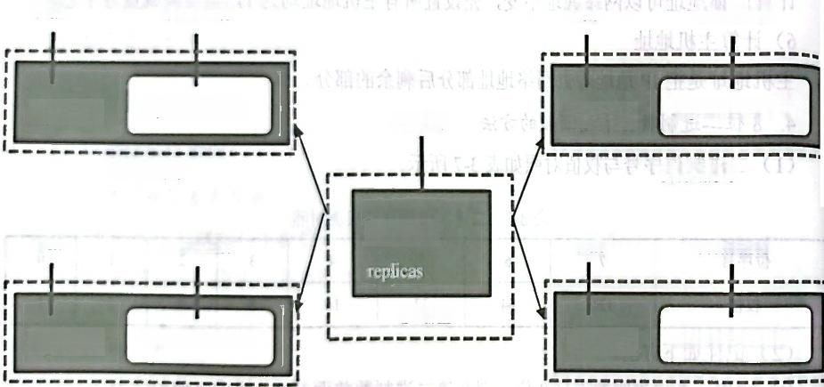
task container

Apache 1 Apache:latest

Available

task container

Swarm
Apache 2 Apache:latest
Apache 4 Apache:latest
task container
task container
Apache:latest
Apache 3
4 Apache
Available
service
Available Available

图 3-4 Swarm 集群的管理节点和工作节点
manager node 负责整个集群的管理工作，包括集群配置、服务管理等所有与集群相关 的 工 作 。
work node即图3-4中的可用节点(available node),主要负责运行相应的服务，从而执行 任 务 (task)。

学习项目3 容器化服务器部署

3. 分配应用服务的位置
在进行应用服务的位置分配时，要关注应用服务所需的内存容量， 一台服务器所有应用 的内存总和不能超过服务器的物理内存容量。

(三) 容器及镜像
Docker 的整个生命周期由三部分组成，分别为镜像、容器、仓库。
镜 像 (Image) 是应用服务基础运行环境的一个只读模板文件，类似于服务器虚拟化时创 建的模板。
容 器(Container) 是镜像的实例化，是正在运行的一个镜像进程，类似于在服务器虚拟化 时由模板生成的虚拟机。
仓 库 (Repository) 是大量镜像文件的存取空间， 一个仓库中的镜像文件不能重名。
镜像、容器、仓库三者的关系如图3-5所示。
Push镜像到仓库存储 由镜像实例化容器


仓库 镜像 容器
从仓库Pull 获取镜像 由容器制作镜像
图3-5 镜像、容器、仓库三者的关系

( 四 ) 大 数据平台
根据平台部署和数据分析过程，可以将大数据平台分为大数据计算平台、数据接入和预 处理平台、数据存储平台、数据挖掘与数据分析平台、数据可视化输出平台等。
在进行大数据平台搭建时，主要考虑以下问题。
● 稳 定 性 (Stability): 保证系统能够稳定、可靠地运行。过去通常采用多台服务器进行 数据及程序运行备份来解决稳定性问题，现在则采用云集群来解决稳定性问题。
● 可 扩 展 性(Scalability):快速扩展已有大数据平台，在其基础上增加新的服务器。这正 是云计算中的弹性计算的专长所在。
● 安 全 性 (Security): 在海量数据的处理过程中，需要防止数据的丢失和泄露。在公有 云上，没有绝对的安全，防止数据丢失的措施只有数据备份，同时在进行数据备份时 还要进行网络隔离。
1. 大数据计算平台
大数据计算平台通常是指离线计算平台，目前流行的有以下三大平台。

Lim L 实器患著

1)Hnicop MapRedzce
Hladoop MzpRednce是一种编程模塑，常用于大规模数据集的运算，它通常运行在分 藤统上。
2)Berkeley Spurk
Berieley Spark 类似 Hadocp MapRedace的并行计算平台，是由 UC Berkeley AMP Lab 源治。Berkeley Spark 的Job 中同输出结果可以存储在内存中，从而不再需要读写Hadoop 布式文件系统 (Hadoop Distribuned Fie System,HDFS)。
3)DatzTorremt
DataTorrent 是基于Hadoop 2x 版本构建的，使用本地 Hadoop 应用程序，这些应用程 可以与执行其他任务的应用程序共存。

2. 批接接入和预处理平台
数据接入就是将零散的数据整合在一起，并进行综合分析。数据接入主要包括文件E 的接入、数据库日志的接入、关系型数据库的接入和应用程序的接入等。数据接入的常 具包括Flume 、Logstash 、NDC 、Sqoop 、Storm 、Spark Streaming 、Kafka 、ZooKeeper等。
数据预处理是在海量数据中提取出可用特征，建立宽表、创建数据仓库。数据预处理 具包括HiveSQL 、SparlkSQL 、Impala 、Azlaban 、Oozie等 。

3. 数据存储平台
除Hadoop 中广泛应用于数据存储的HDFS 外，还有分布式、面向列的开源数据库Hba 围绕Hadoop 生态围建立的存储引擎Kndn, 以及运行速度非常快的非关系型数据库Redis

4. 数据把掘与数据分析平台
建立在 Hadoop 之上的数据仓库基础架构 Hive 可以将结构化的数据映射为一张数 表，从而减少Hadoop MapReduce的编写工作，并在HDFS 大规模数据集上很好地利用S 语言查询、汇总、分析数据；Impala可以实现高效的 SQL 查询；Spark 可以将Job 中间输 结果保存在内存中，不需要读取HDFS; 独立运行在Servlet容器的企业级搜索应用的全文 索服务器Solr, 通过HTTP 请求或HTTPGET 操作得到XML 的返回结果。

5. 数据可视化输出平台
主流的BI(Business Intelligence) 系统在国外有 Tableau 、Qlikview 、PowerBI等，在国 有 SmallBI和新兴的网易有数等。

四、检查反馈
对照小组成员组成，填写容器化服务器规划表，如表3-9所示。根据容器化服务器规 诚结果填写检查评价表，如表3-10所示。

学习项目3 容器化服务器部署

表3-9 容器化服务器规划表

项目名称：容器化服务器规划
项目负责人：  项目检查人： |  | 技术实施人：  资科检素人：
 |  | 客器化服务器规划
 | 服务器名称 | 硬件配置 IP地址信息 容器角色  CPU: RAM: IP: 掩码：  CPU: RAM: IP: 掩码：  CPU: RAM: IP: 掩码：  CPU: RAM: IP: 掩码：  CPU: RAM: IP: 掩码：
负责人： |  | 完成时间：
检查人： |  | 检查时间： 结果：
表3-10 容器化服务器规划完成结果检查评价表

任务名称：容器化服务器规划
任务完成人： | 完成时长：
任务检查人： | 检查时间：
检查项目 | 检查结果
在规定时间内完成 | □5 □4 □3 □2 □1
项目分工 | □5 □4 □3 □2 □1
人员分工 | □5 □4□3 □2 □1
时间分配 | □5 □4 □3 □2 □1
软件选择 | □5 □4 □3 □2 □1
组内合作 | □5 □4□3 □2 □1
文档规范 | □5 □4 □3 □2 □1
合计得分
五、任务拓展
请 写 出Kubernetes 集群的各服务器角色及功能。

Linux 服务器部署

子 任 务 二 下 载 并 安 装 容 器化 软 件

一 、任务描述
客户希望在私有云服务器上进行容器化部署。
二 、评价标准
1. 时间限制为2学时。
2. 正确安装容器。
3. 容器状态检查的结果正确。
三 、完成任务
(一) 下载及安装容器化软件的方法
1.curl 命令下载
curl是一种下载文件的工具，可以利用URL 规则在命令行下实现文件传输，通常会 HTTP 协议。curl 同时支持文件的上传和下载，是综合性的文件传输工具。
curl 支持很多协议，如 FTP、FTPS、HTTP、HTTPS、SCP、SFTP、TFTP、TELNE DICT 、LDAP 、LDAPS 、FILE 、POP3 、IMAP 、SMTP 和 RTSP 等。
curl 命令格式如下。
curl〔 参数〕[要下载文件的url 路 径
2.wget 命令下载安装包
wget 全称为“World Wide Web get”, 是一个软件下载工具，通常不直接用于软件的安 操作。
wget 命令格式如下。
wget [参数]要下载文件的ur1 路径
3.yum 命令下载并安装
yum 命令主要用于运行 RPM包，通过yum 命令下载要安装的RPM包及其依赖的RP
包，并自动进行安装。
yum 命令格式如下。
yum install -y 安装包名
4.dnf 命令安装
dnf 是新 一 代的RPM 软件包管理器，它克服了YUM 源管理器的一些瓶颈，提升了包：
用户体验、内存占用、依赖分析、运行速度等多方面的性能。 dnf 命令安装软件命令的格式：

学习项目3 容器化服务器部署

yum 命令的格式相似，dnf命令正逐渐成为yum 命令的替代工具。
dnf命令的格式如下。
dnf install -y 安装包名

( 二)安装Doc ker容器
先添加Docker官方仓库的国内镜像站。
1.YUM 源安装Docker 容器
(1)使用默认YUM 源安装最新版本的Docker 容器，命令如下。
yum install-y docker-ce docker-ce-cli containerd.io
(2)使用默认YUM 源安装指定版本的Docker 容器，命令如下。
yum install-y docker-ce-版本号 ce docker-ce-c1-版本号 containerd.io
(3)设置使用指定YUM 源。
由于国外的站点下载速度通常较慢，如果要使用国内的镜像站进行 YUM 源安装，则要 先拉取相应的YUM 源配置文件，命令如下。
yum-config-manager --add-repo YUM源url
2.DNF 源安装Docker 容器
(1)使用默认DNF 源安装最新版Docker 容器，命令如下。
dnf install-y docker-ce docker-ce-cli containerd.io
(2)使用默认DNF 源安装指定版本Docker 容器，命令如下。
dnf install-y docker-ce-版本号.ce
(3)安装指定版本的Docker 容器，命令如下。
dnf install-y docker-ce-<版本号> docker-ce-cli- <版本号> containerd.io
(三)启动Doc ker容器
启动Docker 容器，命令如下。
systemct1 start docker

四 、检查反馈
对照小组成员组成，填写下载并安装容器化软件分工表，如表3-11所示。根据下载并安 装容器化软件完成结果填写检查评价表，如表3-12所示。

表3-11下载并安装容器化软件分工表
项目名称：下彀并安装容器化软件
项目负责人：  项目检查人： | 技术实施人：  资料检索人：
下载井安装容器化软件分工
(1)工作任务：下载并安装 容器化软件。

负责人： | 完成时间：
检查人： | 检查时间： | 结果：
(2)工作任务：启动 容器化软件。

负责人： | 完成时间：
检查人： | 检查时间： | 结果：
(3)工作任务：检查 容器化软件运行状态。

负责人: | 完成时间：
检查人： | 检查时间： | 结果：
(4)工作任务：卸载 容器化软件。

负责人： | 完成时间：
检查人： | 检查时间： | 结果：

表3-12下载并安装容器化软件完成结果检查评价表

任务名称：下载并安装容器化软件
任务完成人： | 完成时长：
任务检查人： | 检查时间：
检查项目 | 检查结果
在规定时间内完成 | □5 □4□3□2□1
项目分工 | □5 □4 □3 □2 □1
人员分工 | □5 □4 □3 □2□1
时间分配 | □5 □4 □3 □2 □1
软件下载安装 | □5 □4 □3□2□1
组内合作 | □5 □4 □3 □2 □1
文档规范 | □5 □4 □3 □2□1
合计得分

五、任务拓 展
使用如下命令，在虚拟机上完成Kubernetes 容器的安装。
yum install-y kubect1 kubelet kubeadm

子 任务 三 管理容器镜像

一 、任务描述
北京市昌平职业学校已经在云平台上搭建了一台LAMP 服务器并投入运行。现在，该学

学习项目3 容器化服务器部署

校希望能够把这一应用迁移到容器中。请作为云计算服务器部署工程师的你，协助完成这一 工作。
二、评价标准
1. 时间限制为4学时。
2. 搜索、获取、查看镜像正确。
3. 镜像信息获取、添加镜像标签正确。
4. 导入、导出镜像操作正确。
5. 删除镜像操作正确。

三、完成任务
在运行Docker 容器前，需要本地存在对应的镜像。如果不存在本地镜像， Docker 容器就 会尝试从默认镜像仓库下载镜像。

( 一 )搜索镜像
搜索镜像的命令格式如下。
docker search 关键字

例如，搜索关键字为“centos-lamp”的镜像，命令如下。
[root@WL20200301~]#docker search centos-lamp

(二)获取镜像
镜像在国内下载速度特别慢。因此为了提升下载效率，最好使用国内镜像源。
设置镜像仓库使用国内镜像源，命令如下，文档内容如图3-6所示。
[root@WL20200301～]#vi /etc/docker/daemon.json

"registry-mirrors":[
"https://reg istry.docker-cn.cam",
"https://docker.morrors.ustc.edu.cn",
"https://cr.console.aliyun.com",
"http://hub-mirror.c.163.com"
图3-6 设置镜像仓库使用国内镜像源的文档内容
在下载镜像时，如果不指定标签，则默认下载最新版本的镜像，也可以通过指定的标签 来下载特定版本的镜像。这里的标签是用来区分镜像版本的，命令格式如下。
docker pull 仓库名称[:标签]
例如，使用如下命令下载的镜像nickistre/centos-lamp,如图3-7所示。

Linux 服务器部署

[root@WL20200301~]#docker pull nickistre/centos-1amp

[rootPJL2B28D381~]#docker pull nickistre/centos-lam) Using default tag:latest
latest:Pulling from nickistre/centos-lamp)
r9r?3d8B1FB5:Pul1 complete

dcB⁵bf237Tc1:Pul1 complcte
complete

Baffd66B78d7:Pull
b3d8F4e⁸47ac:Pull 1bBc18851735:Pull

BFabBcd5d21a:Pull
Digest:sha256:6B12dffBd5f8B5342d65e8cb3cac4e83e75bce16988915b165ef55d64866e91d Status:Doumleaded newer image for nickistre/centos-lam):latest
docker.io/nickistre/centos-lamp:latest [rooteUL28288381 ~]#l
图3-7 Docker下载指定标签的镜像

( 三) 查看镜像信息
查看镜像信息的命令格式如下。
docker images 仓库名称[:标签]

例如，使用如下命令查看本地所有镜像，如图3-8所示。
[rooteWL20200301~]#docker images

[rootDWLZ8288301~1#docker images
REPOSITORY CREATED
SIZE
nickistre/centos-lamp latest Bb8d572d1c7d
[rooteULZB28B381~]#
图3-8 查看本地所有镜像

【 代 码 说 明 】
·REPOSITORY: 表示镜像属于的仓库。
·TAG: 表 示镜像的标签信息，标记同一个仓库中的不同镜像。
·IMAGE ID: 表示镜像的唯一ID, 标识唯一镜像。
·CREATED: 表示镜像创建时间。
·SIZE: 表示镜像大小。
( 四 ) 为 本 地 镜 像 添 加 新 标 记
为本地镜像添加新标记的命令格式如下。
docker tag 名称[:标签]新名称[:标签]
例如，使用如下命令为本地镜像添加新的名称为“Iamp”, 新的标记为“lamp”, 如图1 所 示 。

学习项目3 容器化服务器部署

[root@WL20200301～]#docker tag nickistre/centos-1amp lamp:lamp

[rooteUL20280381"J#docker tag nickistre/centos-lamp lamp:lamp
[rootQULZ8280381~1#docker
TAG IMAGE ID
lamp 8b8d57Zd1c7d Iatest 8b8d57Zd1c7d
REPOSITORY
nickistre/centos-lamp [rootDULZ8Z80381~1#
CREATED
3 years ago
3 years ago
547MB 547MB
images
图3-9 添 加本地镜像

( 五 )删除镜像
删除镜像的命令格式如下。
docker rmi 仓库名称：标签
或者
docker rmi 镜像ID
例如，使用如下命令删除镜像lamp:lamp。
[root@WL20200301~]#docker rmi lamp:lamp
【注意】当一个镜像有多个标签时，“dockerrmi” 命令只会删除该镜像多个标签中的指定 标签，不会影响镜像文件。但当该镜像中只剩一个标签时，此时删除该标签的同时会彻底删 除该镜像。

( 六 ) 导 出镜像和导入镜像(镜像迁移)
导出镜像，也就是将镜像保存成本地文件，命令格式如下。
docker save -o 存储路径/文件名存储的镜像
例如，使用如下命令将本地的镜像保存为文件lamp。
[root@WL20200301~]#docker save -o /root/lamp nickistre/centos-lamp
导入镜像，也就是将导出的文件导入其他机器的镜像库中，命令格式如下。
docker load <导出的文件
或者
docker --input 导出的文件
例如，使用如下命令从文件lamp 中导入镜像到本地镜像库。
[root@WL20200301~]#docker load <lamp

四 、 检 查 反 馈
对照小组成员组成，填写管理容器镜像分工表，如表3-13所示。根据管理容器镜像完成
结果填写检查评价表，如表3-14所示。

表3-13管理容器镜像分工表
项目名称：管理容器镜像
项目负责人： | 技术实施人：
项目检查人： | 资料检索人：
(1)工作任务：搜索 | 镜像。 | 管理容器镜像分工
负责人: | 完成时间：
检查人： | 检查时间： | 结果：
(2)工作任务：获取 | 镜像 ，
负责人： | 完成时间：
检查人： | 检查时间： | 结果：
(3)工作任务：查看 | 镜像。
负责人： | 完成时间：
检查人： | 检查时间： | 结果：
(4)工作任务：获取 | 镜像信息。
负责人： | 完成时间：
检查人： | 检查时间： | 结果：
(5)工作任务：添加 | 镜像标签。
负责人： | 完成时间：
检查人： | 检查时间： | 结果：
(6)工作任务：导入 | 镜像。
负贵人： | 完成时间：
检查人： | 检查时间： | 结果：
(7)工作任务：导出 | 镜像。
负责人： | 完成时间：
检查人： | 检查时间： | 结果：
(8)工作任务：删除 | 镜像。
负责人： | 完成时间：
检查人： | 检查时间： | 结果：

表3-14管理容器镜像完成结果检查评价表

任务名称：管理容器镜像
任务完成人： | 完成时长：
任务检查人： | 检查时间：
检查项目 | 检查结果
在规定时间内完成 | □5 □4□3 □2 □1
项目分工 | □5 □4 □3 □2□1
人员分工 | □5 □4 □3 □2 □1
时间分配 | □5 □4 □3 □2 □1
管理容器镜像 | □5 □4 □3 □2 □1
组内合作 | □5 □4 □3□2 □1
文档规范 | □5 □4 □3 □2 □1
合计得分

学习项目3 容器化服务器部署

五、任务拓展
请查找Hadoop 镜像并下载到本地。
子任务四 部署私有仓库

一、任务描述
客户反映使用网络上的容器仓库虽然能够节省空间，但在进行服务器部署时需要重复地 从网络中拉取镜像，速度较慢。因此，客户希望能够在私有云上部署自己的私有仓库，并将 经常使用的镜像保存到私有仓库中。
请作为云计算服务器部署工程师的你，帮助用户解决遇到的问题。

二、评价标准
1. 时间限制为4学时。
2. 成功拉取私有仓库registry镜像。
3. 成功启动私有仓库。
4. 成功新建镜像标记。
5. 成功向私有仓库上传镜像。
6. 成功从私有仓库拉取镜像。

三、完成任务
Docker 容器应用的开发和运行离不开可靠的镜像管理， Docker 官方提供了公共的镜像 仓库。虽然使用公共的Docker Hub完全可以满足我们的需求，也非常方便，但是因为任何人 都可以访问上传的镜像，并且Docker Hub的私有仓库是收费的，国外站点下载信息的效率较 低，所以从安全、效率和商业等方面考虑，企业必须搭建自己的私有仓库。
(一)拉取私有仓库registry镜像
使用如下命令中的 pull 方法，拉取私有仓库registry 镜像，如图3-10所示。
[root@WL20200301~]#docker pull registry

[rootDWL20288381~1#docker pull registry
Using default tag:latest
latest:Pulling from library/registry
79e9f2f55bf5:Pull complete
0d96da54f68b:Pull complete
5b27848df4a2:Pull complete
e2ead8259a4:Pull complete
3798aef225b9:Pull complete
Digest:sha256:169211e2Be2F2d5d115674681eb79d21a217b296b43374b8e39F97fcf866b375
Status:Doumloaded neuer inxage for registry:latest
docker.io/library/registry:latest [rooteUL28288381~1#
图3-10 拉取私有仓库registry 镜像

·103·

Linux服务器部署

( 二) 创建私有仓库
启动 registry,使用5000端口创建名为“private-mirors”的镜像仓库，命令如下，如图3.1 所示。
【rooteWL20200301~]#docker run -di --name=private-mirrors -p 5000:5000 registry
[rootPUL2B28B3B1“ docker run -di--name=priuate-mirrors -p 5880:5000 registry
B439b186BBcZdfcebBd9Zca64F923d74b438233daa83ab57adzed6a5cede1819
Iront DL ZB2BD381 -]#
图3-11 使用5000端口创建名为“private-mirors”的镜像仓库

( 三 ) 配置私有仓库地址
准备作为仓库的服务器IP 地址，编辑配置文件，添加信任项。本子任务中使用本机作 仓库服务器。

( 1 ) 查 看IP 地址，命令如下。
ip addr

(2)编辑配置文件，命令如下。
[rooteWL20200301~]#vi /etc/docker/daemon.json
如果本机IP 地址为192.168.85.148,则命令如下。
("insecure-registries":["192.168.85.148:5000"]}
设置镜像仓库的I 地址与端口如图3-12所示。

"insecure-registries":[
" 192.168.85.148:5000"
图3-12 设置镜像仓库的IP地址与端口

(3)查看仓库内容。
打开浏览器，在地址栏中输入“http://192.168.85.148:5000/v2/_catalog”, 如图3 - 13所示 表示仓库搭建成功。如果“□”中无内容，则表示当前仓库内容为空。
←→C 合 A 不安全|192.168.85.148:5000/v2/_catalog
{"repositories":[]]

图3-13 查看镜像仓库内容

( 四)重新启动Docker 服务
在 Linux 操作系统中，几乎所有服务的配置文件修改后，都需要重新启动服务才能生效 使用如下命令重新启动Docker 服务，如图3-14所示。

学习项目3 容器化服务器部署

[root@WL20200301～14 systemct1 restart docker

[rooteUL20288381"1t systemctI restart docker [rootDUL20280301"J#
图3-14 重新启动Docker 服务

( 五)启动新建仓库

在 Docker 服务中，新建仓库只有在启动后才能生效。使用如下命令启动新建仓库private- mirrors, 如图3 - 15所示。
[root@WL20200301~]#docker start private-mirrors
[rootDULZ8288381~1#docker start private-mirrors
private-mirrors
[rootDUL20208301~1#
图3-15 在Docker 服务中启动新建仓库private-mirrors

( 六) 新建镜像标记
为进行镜像分辨，要在每个镜像上创建不同的标记。在仓库创建成功后，也要在上传的 镜像上新建标记，命令格式如下。
docker tag 镜像标记 新标记

使用如下命令将本机镜像registry按新标记名“192.168.85.148:5000/registry”上传到仓库， 如图3-16所示。
[root@WL20200301~]#docker tag registry 192.168.85.148:5000/registry

[rootDUL28288381~1#docker images
REPOSITORY TAG IMGE ID CREATED SIZE
registry
[rooteUL28288381~1#docker tag registry 192.168.85.148:5888/registry [rootCWLZ0288381~1l docker images
REPOSITORY TAG IMAGE ID CREATED SIZE
latest b8684a3fe854 6 ueeks agD 26.2HB
192.168.85.148:5888/registry latest b8684a3fe854 6 weeks ago 26.2MB
图3-16 在 Docker服务中新建镜像标记

( 七 ) 镜像上传到仓库

(1)上传镜像的命令格式如下。
docker push 镜像名[:tag]
使用如下命令将标记为“192.168.85.148:5000/registry” 的镜像上传到仓库，如图3 - 17 所 示 。
[root@WL20200301~]#docker push 192.168.85.148:5000/registry

Linux 服务器部署

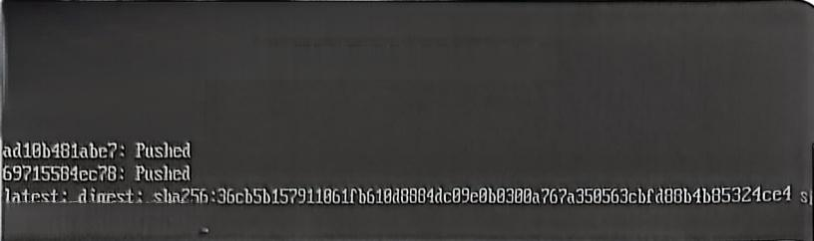
[rooteLJL2B28B301 ~11 docker push 192 、168.85.148:58B8/registry Using default tag:latest
The push refers to rejository [192 、168.85.148:580D/registry] aeccf26589a7:Pushed
640beBd5aad:Pushed
aa4338D46b37:Pushed

[rotPIJLZD28B301 ~]#

图3-17 在 Docker 服务中上传镜像到仓库

(2)查看结果。
在浏览器中访问 “http:/192.168.85.148:5000/v2/_catalog”, 可以查看私有仓库内容，
图3- 18所示。

←→C 合 A 不安全|192.168.85.148:5000/v2/_catalog
{"repositories":["registry"]}

图3- 18 在 Docker 服务中查看私有仓库内容

( 八 )从仓库拉取镜像
从仓库拉取镜像的命令格式如下。
docker pull 仓库名[:标签]

使用如下命令从仓库拉取标记为“192.168.85.148:5000/registry”的镜像，如图3-19所示
[rooteWL20200301~]#docker pull 192.168.85.148:5000/registry

[rooteLL2828B381~#docker images
REPOSITORY TAG IMAGE ID CREATDD SIZE
registry latest b8684a3fe854 6 uweeks ago 26.2MB
[rooteUL28288301~]#docker pull 192.168.85.148:5880/registry
Using default tag:latest
latest:Pulling from registry
Digest:sha256:36cb5b157911861fb61Bd8884dc09eBb8380a767a358563cbf d88b4b85324ce4
Status:Doumloaded neuer image for 192.168.85.148:5088/registry:latest 192.168.85.148:5800/registry:latest
[rootQUL28208381~]#docker images
REPOSITORY
192.168.85.148:5088/registry registry
[rooteUL28200301~]#_
IMAGE ID
b8604a3fe854
b8604a3fe854
CREATED
6 ueeks ago
6 ueeks ago
SIZE 26.2MB 26.2MB
TAG
latest latest
图3- 19 从 Docker 服务的私有仓库中拉取镜像

四 、 检 查 反 馈
对照小组成员组成，填写部署私有仓库分工表，如表3-15所示。根据部署私有仓库完成 结果填写检查评价表，如表3-16所示。

学习项目3 容器化服务器部署

表3-15 部署私有仓库分工表

项目名称：部署私有仓库
项目负责人： 技术实施人：
项目检查人： 资料检索人：
部署私有仓库分工
(1)工作任务：拉取 镜 像 。
负责人： 完成时间：
检查人： 检查时间： 结果：
(2)工作任务：创建 私有仓库。

负责人： | 完成时间：
检查人： | 检查时间： | 结果：
(3)工作任务：配置 文件指定私有仓库地址。

负责人： | 完成时间：
检查人： | 检查时间： | 结果：
(4)工作任务：启动 私有仓库。
负责人： 完成时间：
检查人： 检查时间： 结果：
(5)工作任务：新建 镜像标记。

负责人： | 完成时间：
检查人： | 检查时间： | 结果：
(6)工作任务：上传 镜 像 。

负责人： | 完成时间：
检查人： | 检查时间： | 结果：
(7)工作任务：拉取 镜 像 。

负责人： | 完成时间：
检查人： | 检查时间： | 结果：

表3-16 部署私有仓库完成结果检查评价表

任务名称：部署私有仓库
任务完成人： | 完成时长：
任务检查人： | 检查时间：
检查项目 | 检查结果
在规定时间内完成 | □5 □4 □3 □2 □1
项目分工 | □5 □4 □3 □2 □1
人员分工 | □5 □4 □3 □2 □1
时间分配 | □5 □4 □3 □2 □1
管理私有仓库 | □5 □4 □3 □2 □1
组内合作 | □5 □4 □3 □2 □1
文档规范 | □5 □4 □3 □2 □1
合计得分

Linux服房器部

五 、任 务拓展
请使用80端口创建名为“private-mirror”的私有仓库，并对仓库进行管理。

子 任 务五 使用容器部署大数据计算Hadoop 平 台

一 、任 务描述

大数据应用正在成为社会的热点技术，北京市昌平职业学校紧跟时代步伐，也进行了 园大数据应用的开发与应用。据技术人员介绍，校园大数据应用是基于分布式Hadoop 技 术 行 的 。
为此，请作为云计算部署工程师的你，在容器上完成分布式Hadoop的部署。

二 、评价标准
1. 时间限制为6学时。
2. 成功拉取Hadoop 镜像。
3. 成功完成分布式Hadoop规划。
4. 成功启动分布式H adoop各节点。
5. 成功完成SSH 免密码登录的设置。
6. 成功完成Hadoop各组件的配置。
7. 成功完成Hadoop各节点的配置。
8. 成功完成Hadoop集群配置并启动。

三、完成任务
(一)拉取Hadoop 镜像
(1)查找Hadoop-docker镜像命令如下。
docker search hadoop-docker

(2)拉取Hadoop-docker镜像命令如下。
docker pu11 sequenceiq/hadoop-docker
(二)创建Hadoop容器
1. 规划分布式Hadoop 节点
本子任务中采用4种规划分布式Hadoop 节点，如表3-17所示。

学习项目3 容器化服务器部署

表3- 174种分布式Hadoop 节点

序号 | 节点类型 | 容器名称 | S S H 密 码 | P地址
1 | master | hadoop-master | Dockerssh | 192.168.85.101
2 | slave | hadoop-slavel | Dockerssh | 192.168.85.102
3 | slave | hadoop-slave2 | Dockerssh | 192.168.85.103
4 | slave | hadoop-slave3 | Dockerssh | 192.168.85.104
2. 创建Hadoop 容器
创建Hadoop 容器的命令格式如下。
docker run --name 容器名称-d-h 类型镜像标记

( 1 ) 创 建hadoop-master 容器，命令如下。
[root@WL20200301～]#docker run --name hadoop-master -d-h master sequenceiq/hadoop- docker
创 建hadoop-master 容器的结果如图3- 20所示。
[rooteWLZ8288381~1#docker run --name hadoop-master -d-h master sequenceiq/hadoop-docker
c3b7Bec525efdf527147fedf3b896d35677182b846d7152Bdd89ed317caf7d95 [rootDUL20288381~1#
图3-20 创建hadoop-master 容器的结果

(2)创建hadoop-slave 容器(以hadoop-slave为例),命令如下。
[root@WL20200301~]#docker run --name hadoop-slavel -a-h siave sequenceiq/hadoop- docker

创 建hadoop-slave 容器的结果如图3- 21所示。
[rootDWLZB28B3B1~J#docker run --name hadoop-slate1-d -h slace1 sequenceiq hadoop-docker
0b45d0212dθa49bc1424402971fdef1Baa⁷9132435fa43c54092d41f743119c1
图3-21 创建hadoop-slave容器的结果

( 三)配置Hadoop容器SSH 免密码登录

1. 登录Hadoop容器
登 录Hadoop 容器的命令格式如下。
docker exec -it 容器名称 bash

( 1 ) 登 录hadoop-master 容器，命令如下。
[root@WL20200301～]#docker exec-it hadoop-master bash

登 录hadoop-master 容器的结果如图3-22所示。

Linux 服务器部署


[rootDULZ0200301~]#docker exec-it hadoop-master bash
bash-4.1#
图3-22 登录hadoop-master容器的结果

(2)查看JDK 版本，命令如下。
bash-4.14 java -version
查看JDK 版本的结果如图3-23所示。

bash-4.1#jaua -ersion
jaua version "1.7.0_71"
Jau(TM)SE Runtime Environment (build 1.7.0_71-b14)
Java HotSpot(TM)64-Bit Server UM(build 24.71-b01,mixed mode) bash-4.1#
图3-23 查看JDK版本的结果

2. 配置hadoop-master容器 SSH的RSA密钥

(1)启动SSH, 命令如下。
bash-4.14 service sshd start

(2)生成密钥，命令如下。
bash-4.14 ssh-keygen -t rsa
启动SS H并生成密钥的结果如图3-24所示。
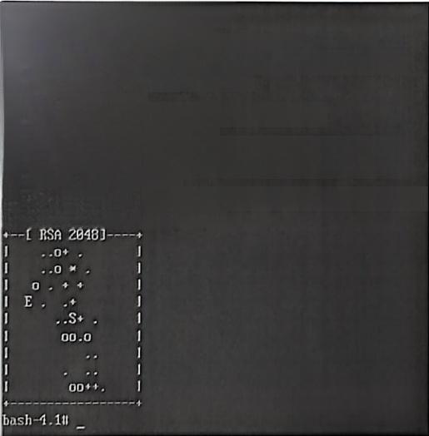
bash-4.1#service sshd start
bash-4.1#ssh-keygen-t rsa
Generating public/private rsa key pair.
Enter file in uhich to save the key(/root/.ssh/id_rsa):
root/.ssh/id_rsa already exists.
Dverurite(y/n)?y
Enter passphrase(empty for no passphrase):
Enter same passphrase again:
Your identification has been saved in /root/.ssh/id_rsa.
Your public key has been saved in /root/.ssh/id_rsa.pub. The key fingerprint is:
2c:f⁷:fb:ba:ca:17:89:11:2 日：d5:d6:ea:41:23:a9:a4 rootemaster
The key's randomart image is:
图3-24 启动SSH并生成密钥的结果

(3)复制密钥文件，命令如下。

学习项目3 容器化服务器部署

bash-4.1#cp id_rsa.pub authorized_keys
3. 配置hadoop-slave 容器 SSH 的 RSA 密钥(以hadoop-slavel 为 例 )
(1)使用新的管理窗口登录hadoop-slave 容器，管理窗口与登录容器对照表如表3-18 所 示 。
表3-18 管理窗口与登录容器对照表

序号 | 切换窗口键 | 容器名称
1 | Alt+F2 | hadoop-slavel
2 | Alt+F3 | hadoop-slave2
3 | Alt+F4 | hadoop-slave3
( 2 ) 配 置hadoop-slave 容器SSH 的 RSA 密钥。
① 登 录hadoop-slave容器，命令如下。
[root@WL20200301~]#docker exec -it hadoop-slave1 bash
② 启 动SSH, 生成密钥文件并复制，命令如下。
bash-4.1#service sshd start
bash-4.1#ssh-keygen -t rsa
bash-4.1#cp /root/.ssh/id_rsa.pub /root/.ssh/authorized_keys
( 3 ) 配 置hadoop-slave 容器的SSH 免密钥登录。
①从各容器中复制密钥文件并重命名。
先使用“Alt+F5” 快捷键开启新的管理容器，再将容器中的文件复制到本地，命令格式 如 下 。
docker cp容器名称：路径/文件名 路径/新文件名
使用如下命令完成4个容器的公钥文件的复制操作，如图3-25所示。
[root@WL20200301~]#docker cp hadoop-master:/root/.ssh/id_rsa.pub /root/id_rsa_master.pub
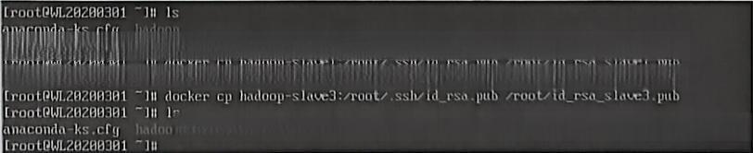

[rooteUL20289381 ~1l docker cp hadoop-master:/root/.ssh/id_rsa.pub root/id_rsa_muster.pub
[rooteLL20288301 ~1#docker cp hadoop-slave2:root/.sslv id_rsa.pub /root/id_rsa_slave2.pub

id_rsa_nuster.piub idrsa_slave1.pub id_rsa_slave2.pub id_rsa_slave3.pub
图3-25 复制4个容器的公钥文件到本地
②将公钥文件合并成一个认证文件，命令如下。
[root@WL20200301~]#cat *,pub>authorized_keys

③ 查 看 文 件 内 容 确 认 合 并 结 果 ， 命 令 格 式 如 下 。

LiD 哪多愿

C55 身然1艾华客

使用如下念令查看新生成的文件authorized_keys的内容，如图3-26所示。
(rootNLZ0200301 一 4 c8t 意uthorized_egB
68 0DD¹0-UJMTn³6D0n⁰VDhmR BG.sCOH²0zhys⁹/RDc2Z0BITDoSBZ

前 1 1 9MD242TV2Y⁸50PYEkp⁶-fu⁰70lLuhfuhul811721ozyTzgJ69*Ls
Chyz ud1 74T-41m=9B3JW⁷31JoYe SSLEPBp21gB CKOU²0HBC215tcLv

KDyhni4ZLT6BTMIy B/DoremYZ/ZSMYSM1LD⁰aT/ffXFCSTJbHu rooteslave1

iMBu z5cZg057iw21mahI0Panprzsdu1U

图3-26 查看新生成的文件内容

④将认证文件复制到各个容器，命令格式如下。
docker cp 路怪/文件名容器名：路径/[新文件名]

此处，使用如下命令将认证文件复制到各个容器，不需要重新命名。
【rooteWL20200301～]#docker cp authorized_keys hadoop-master:/root/,ssh/

针对4个容器，逐个执行复制命令，如图3-27所示。

IrootPUL28280381"1#l docker cp authorized_keys hadoop-master:/root/.ssh/
【rootQUL2B208381"1#docker cp authorized_keys hadoop-slave1:/root/.ssh/
[rootPUL2028B381~1#docker cp authorized_keys hadoop-slave2:/root/.ssh/ IrootPUL20208301"1#docker cp authorized_keys hadoop-slave3:/root/.ssh/
[rootPUL20200301~1I I

图3-27 将认证文件复制到4个容器

⑤ 切 换 到hadoop-slave3 容器，确认复制结果，命令格式如下。
cat authorized_koys

4. 配置 Hadoop 各容器的IP 地址信息

(1)查看各容器IP 地址信息，命令格式如下。
docker exec-it 容器名 ip addr

使用如下命令查看hadoop-master 容器的IP 信息。
【rooteWL20200301- 母 docker exec-it hadoop-master ip addr
( 2 ) 记 录IP 地址与容器对照表。
各容器与IP 地址对照如表3- 19所示

学习项目3 容器化服务圜部暑

表3-19 各容器与 IP地址对照

序号 | 容器名称 | IP地址
1 | hadoop-master | 172.17.0.2
2 | hadoop-slavel | 172.17.0.3
3 | hadoop-slave2 | 172.17.0.4
4 | hadoop-slave3 | 172.17.0.5
(3)编辑各容器的hosts 文件。
添 加IP 地址与容器名称对应的行，编辑后的hosts 文件内容如图3-28所示。
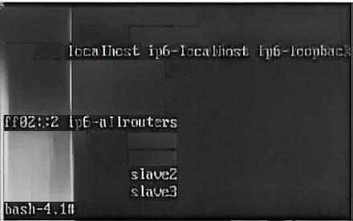
bash-4.11t cat /etc/hosts 127.0.0.1 localhost ::1
fe⁸0::0 ip6-localnet
feB::8 ip6-mcastprcfix
fO2::1 ip6-allnodes
master slave1
172.17.0.2
172.17.0.3
172.17.0.4 172.17.0.5

图3-28 编辑后的hosts文件内容
为保证一致性，可以从容器中下载hosts 文件到本地，编辑完成后再复制到各容器。从容 器下载文件命令如下。
docker cp hadoop-master:/etc/hosts /root/hosts

编辑完成后，使用如下命令回传到hadoop-master容器。
[rooteWL20200301~]#docker cp/root/hosts hadoop-master:/etc/hosts

(4)测试SSH连接效果。
在 hadoop-master 容器中，使用SSH 连接其他容器，如图3-29所示。
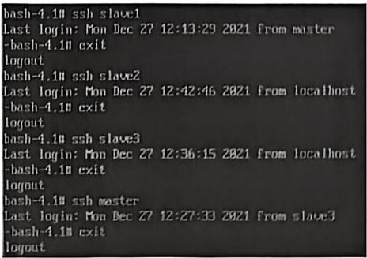
图3-29 在hadoop-master 容器中连接其他容器

Linux 服务器部赠

( 四 )配 置Hadoop 集群

1. 在 hadoop-master容器中完成的配置

(1)配置 Hadoop 环境变量，命令如下。
bash-4.10 vi /etc/profile

在文件末尾添加如下配置信息。
export JAVA_HONE=/usr/java/jdk1.7.0_71 export PATH=SPATH:5JAVA_HOME/bin
export HADOOP_HOME=/usr/local/hadoop-2.7.0
export PATH=SPATH:SHADOOP_HOME/bin:$HADOOP_HOME/sbin

(2)使配置的Hadoop 环境变量生效，命令如下。
bash-4.14 source /etc/profile
查看Hadoop环境变量配置的结果，命令如下。
bash-4.14 echo SPATH
完成两条命令的执行后，可以看到Java 环境变量和Hadoop 环境变量都已经配置成功， 生效的环境变量及结果如图3-30所示。
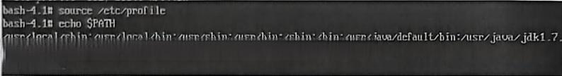

3_71/bin:usr/local/hadoop-2.7.8/bin:/usr/local/hadoop-2.7.B/sbin bash-4.1#

图3- 30 生效的环境变量及结果

(3)配置hadoop-env.sh 文件。
① 查 找hadoop-env.sh 文件的存放位置，命令如下。
bash-4.1#find /-name hadoop-env.sh
② 配 置hadoop-env.sh 文件参数，命令如下。
bash-4.1#vi /usr/local/hadoop-2.7.0/etc/hadoop/hadoop-env.sh
在 hadoop-env.sh 文件的末尾添加 Java环境变量，命令如下，如图3-31所示。
export JAVA_HOME=/usr/java/jdk1.7.0_71

export HADDDP_PID_DIR=SHADDOP_PID_DIR)
export HADDDP_SECURE_DNPID_DIR=HADDDPPIDDIB)
#A string representing this instance of hadoop.SUSER by default.
export HADDOP_IDENT_STRING=SUSER
export JAUA_HOME=/usr/java/jdk1.7.0_71
"hadoop-2.7.8/etc/hadoop/hadoop-enu.sh"102L,4341C uritten
图3 - 31 在 hadoop-env.sh 文件的末尾添加Java环境变量

学习项目3 客器化服务器部署

(4)配置core-site.xml 文件。
core-site.xml是 Hadoop 家族的核心配置文件，它可以控制Hadoop 集群全局参数，用于 定义系统级别的参数，如HDFS URL 、Hadoop 临时目录等。
使用如下命令配置core-site.xml文 件 。
bash-4.1#vi /usr/local/hadoop-2.7,0/etc/hadoop/core-aite.zml
修改后的core-site.xml文件缓存大小为128kB, 如图3- 32所示。
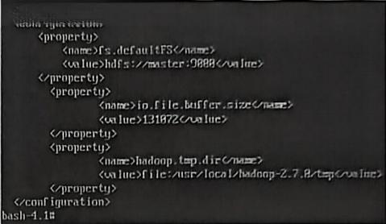
bash-4.10 cat core-ite.z=l
图3-32 修改后的core-site.xml文件

(5)配置hdfs-site.xml 文件。
hdfs-site.xml是 HDFS 的参数配置文件，用于配置HDFS 的名称节点和数据节点的存放 位置、文件副本的个数、文件读取权限等。
HDFS 是 Hadoop的分布式文件管理系统，是一种允许文件通过网络在多台主机上分享的 文件系统，可以让多台计算机上的多用户分享文件和存储空间。为了提高存储的可靠性，在 生产环境中通常设置3个备份，这就要求在集群中至少要有4台服务器支撑。如果集群中的 服务器少于4台，则备份数应当比服务器数少1台。
使用如下命令编辑配置文件/usr/local/hadoop-2.7.0/etc/hadoop/hdfs-site.xml。
bash-4.1#vi /usr/local/hadoop-2.7.0/etc/hadoop/hdfs-site.xml

修改后的hdfs-site.xml文件中数据备份副本数量为3,如图3- 33所示。
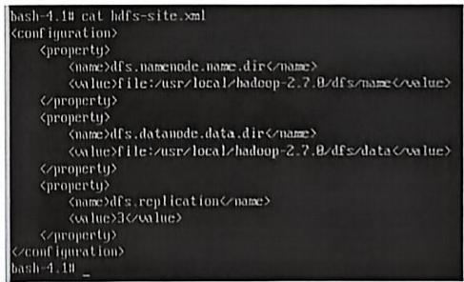
图3-33 修改后的hdfs-site.xml文件

Linux 服务器部四

(6)配置mapred-site.xml 文件。
mapred-site.xml是Mapreduce 的参数配置文件，它包括JobHistory Server和应用程序参 两部分，用于配置reduce 任务的默认个数、任务能使用的内存的默认上下限等。
使 用 如 下 命 令 编 辑 配 置 文 件 /usr/local/hadoop-2.7.0/etc/hadoop/mapred-site.xml。
bash-4.1#vi /usr/1oca1/hadoop-2.7.0/etc/hadoop/mapred-alte,xml

修改后的 mapred-site.xml文件如图3-34所示，可以使用YARN 集群实现资源的分配。
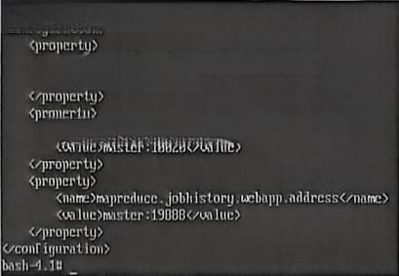
Dash-4.1#cat mapred-I1Le:xml

(name>mapreduce.frameuork.name</name> ualue>yarn<unlue>

<name>mpreduce.jobhistory.address</name>
图3-34 修改后的mapred-site.xml文件

(7)配置yarn-site.xml 文件。
yarn-site.xml 是Hadoop的集群资源管理系统参数配置文件，用于配置ResourceManager、 NodeManager通信端口、Web 监控端口等。
使 用 如 下 命 令 编 辑 配 置 文 件 /usr/local/hadoop-2.7.0/etc/hadoop/yarn-site.xml。
bash-4.1#vi /usr/1ocal/hadoop-2.7.0/etc/hadoop/yarn-site.xml

修 改 后 的yarn-site.xml 文 件 如 图 3 - 3 5 所 示 ， 配 置 使 用 8 0 3 0 开 始 的 系 列TCP 端 口 。
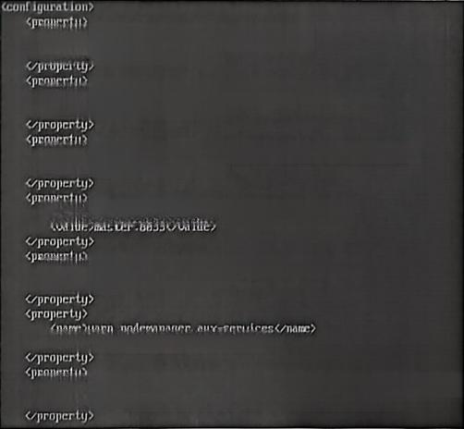

(name>yarn.resourcenanager.address</name>
ualue>master:8B32<ualue>
<nate>yarn.resorcemanager,scheduler address</name>
ualuc>master:883B<ualue>

(name>yarn.resourccmanager.resource-trackcr.address</name> <ualuc>master:8831</ualuc>

nam>yarn.resourcemanoger admin address</name>

(name>yjarn.resourccmanager Lcbapp.address</name>
ualue>master:88BB<ualue>

<ualue>ma preduce_shuffIe<ualue>

<name>yarn,nodemanager.aux-seruices mapreduce.shuffle.class</nar>
《va lue>org .apache.hadoop mapred,ShuffIcandIcr</ua lue>
图3- 35 修 改后 的yarn-site.xml 文 件

学习项目3 容器化服务器部署

(8)配置slave文件。
将在/etc/hosts 文件中定义的4个容器的名称加入slave 文件内容中，修改后的slave 文件 内容如图3-36所示。
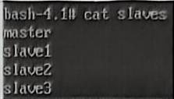
图3-36 修改后的slave 文件内容

(9)格式化HDFS, 命令如下。
bash-4.1#hdfs namenode -format
HDFS 格式化成功的提示如图3-37所示。
21/12/ZB 10:34:38 INFO common.Storage:Storasge directory Ausr/Local/hadop-2.7.8/dfs/name has been s
namenode.MNStorageRetent ionfanager:Going to retain 1 images uith txid>=8

图3-37 HDFS 格式化成功的提示

(10)配置文件同步到各slave容器。
配置文件同步到各slave容器，命令如下。

cd /usr/local/hadoop-2.7.0/etc/hadoop
scp *.*slave1:/usr/local/hadoop-2.7.0/etc/hadoop scp /etc/profile slave1:/etc/
( 1 1 ) 使 各slave 容器的环境变量生效。 连接容器命令如下。
ssh 容器名称
运行文件命令如下。
source /etc/profile
逐个连接各容器并运行上述命令，连接slavel, 使 slavel 容器的环境变量生效，如图3-38 所示 。
bash-4.1#1 ssh slave1
Last login:Tue Dec 2810:46:282021 from slave1

-bash-4.1#source /etc/profile
图3-38 slavel 容器的环境变量生效

Linux 服务器部署

(12)namenode 格式化的命令如下。
bash-4.1#hadoop namenode -format

namenode 格式化成功的提示如图3-39所示。
21/12Z01:1D INTD coimai).toraje:Storajge dirctory J15SY Doealalnadop-2.7.Bzdfsmme las been s
nde.NMStorageletent ionrannger:Going to retain 1 imnges uith txid >=0
.ExitUti1:Exiting uith stntus θ

图3 - 39 namenode 格式化成功的提示

(13)启动Hadoop 集群，命令如下。
bash-4.14 cd /usr/1local/hadoop-2.7.0/sbin bash-4.1≠./start-all.sh

成功启动Hadoop 集群，如图3-40所示。

bash-4.1#cd usr/local/hadoop-2.7.8/sbin bash-4.10.start-a11.sh
This script is Deprecated.Instcad use start-dfs.sh and start-yarn.sh Starting namenodes on Lmaster]
master:naneode running as process 876.Stop it first.
mster:datanode running as process 934.Stop it first.
slavc1:datanode runniny as process 13B6.Stop it first.
slavc2:datanode running as process 84B.Stop it first.
slave3:datanode running as process 984.Stop it first.
Starting secondary namcnodes [B.8.8.]
a.8.8.8:starting secondarynamcnode,logging to /usr/local/hadoop/logs/liadop-root-secondarynamenode

starting resourccmanager,logging to /usr/local/hadoop/logs/yarn-root-resourcmanager-slave1.out
slaue2:startiny nodeminager,logging to /usr/local/hadoop/logs/yarn-root-nodemanager-slave:2.out
slave3:starting nodemanager,logging to /usr/local/hadoop/logs/yarn-root-nodcmanager-slave3.out
mster:starting nodcmanager,logging to /usr/local/hadoop/logs/yarn-root-nodcmanager-master.out
slavc1:starting nodemanager,logging to /usr/local hadoop/logs/yarn-root-nodemanager-slavc1.out
图3-40 启动Hadoop集群

(14)查看进程，命令如下。
bash-4.1#jps
在 Hadoop 集群中查看进程的结果如图3-41所示。

bash-1.11 jps
1386 DataNode
2854 ModeManager
336 ResourceManager
1950 ResourceManager
2094 Jps
1810 SecondaryMameNode bash-4.11
图3 - 41 查 看进程的结果

2. 在各容器中查看进程
分别进入各容器，使用 “jps” 命令查看集群中各容器进程的运行情况，如图3-42所示。

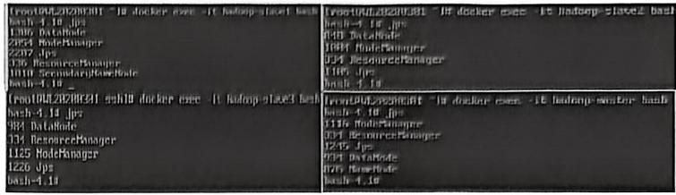
图 3-42 查看集群中各容器进程的运行情况

四、检查反馈
对照小组成员组成，填写部署Hadoop 集群分工表，如表3-20所示。根据部署 Hadoop 集
群的完成结果填写检查评价表，如表3-21所示。

表3-20 部署Hadoop 集群分工表

项目名称：部署Hadoop集群
项目负责人：  项目检查人： | 技术实施人：  资料检索人：
(1)工作任务：  负责人：  检查人：  (2)工作任务：  负责人：  检查人：  (3)工作任务：  负责人：  检查人：  (4)工作任务：  负责人：  检查人：  (5)工作任务：  负责人：  检查人：  (6)工作任务：  负责人：  检查人：  (7)工作任务：  负责人：  检查人：  (8)工作任务：  负责人：  检查人： | 部署Hadoop集群  拉取 镜 像 。  完成时间：  检查时间： 结果：  创建 容 器 。  完成时间：  检查时间： 结果：  配置 免密码登录。  完成时间：  检查时间： 结果：  配置 文件参数。  完成时间：  检查时间： 结果：  同步 文件。  完成时间：  检查时间： 结果：  配置 环境变量。  完成时间：  检查时间： 结果：  同步 环境变量并生效。  完成时间：  检查时间： 结果：  查看 运行 结果。  完成时间：  检查时间： 结果：

LInux服务器部署

表3-21部署Hadoop集群完成结果检查评价表

佳势者称：部署Hadoop集群
任券完成人： | 完成时长：
任外检查人： | 检查时间：
检查项目 | 检查结果
在规定时间内完成 | □S □4 □3 □2 □1
项目分工 | □5 □4 □3 □2 □1
人员分工 | □5 □4 □3 □2 □1
时间分配 | □S □4 □3 □2 □1
部Hadoop集群 | □5 □4 □3 □2 □1
俎内合作 | □5 □4 □3 □2 □1
文档规范 | □5 □4 □3 □2 □1
合计得分
五、任务拓展
请使用Docker容器进行主从MySQL 服务器的部署。

任务五 检查测试
一、任务描述
北京市昌平职业学校云计算中心的Hadoop 集群服务已经搭建成功，准备交付生产环境， 只有通过测试的平台才能交付生产环境。
现在，请你完成Hadoop 集群服务的测试工作。
二、评价标准
1. 时间限制为2学时。
2.HDFS 格式化正确。
3.NameNode 启动正确。
4.DataNode 启动正确。
5.SecondaryNameNode 启动正确。
6. 正确生成数据文件并写入input 目录。
7.WordCount 运行后统计的结果正确。
三、完成任务
( 一 )配置Hadoop 格式化
1. 进行namenode 格式化
使用如下命令格式化namenode。

学习项目3 容器化服务器部署

hdfs namenode -format
在 Hadoop 集群中正确格式化HDFS, 结果如图3-43所示。
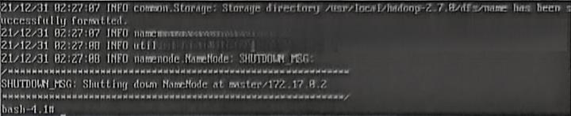

de IHStorareHetentionfPariayer:Go fng to retain 1 iages uith txid )=B

图3 - 43 在 Hadoop 集群中正确格式化HDFS 的 结 果
2. 管 理namenode 启动命令如下。
hadoop-daemon.sh start namenode 停止命令如下。
hadoop-daemon.sh stop namenode
在 Hadoop 集群中管理 namenode, 结果如图3-44所示。

bash-4.1#hadoop-daemon.sh stop namenode
stopping nanenode
bash-4.1t hadoop-daemon.sh start namenode
starting namenode,logging to /usr/local/hadoop/lags/hadoop-raat-namenade-master.aut
bash-4.1#hadoop-daemon.sh start namenode
namenode running as process 2811.Stop it first.
bash-4.1#
图3-44 在Hadoop集群中管理namenode的结果

( 二 ) 启 动secondarynamenode 和 datanode
1. 在 master 容器管理secondarynamenode 启动命令如下。
hadoop-daemon.sh start secondarynamenode
停止命令如下。
hadoop-daemon.sh stop secondarynamenode
在 master 容器中管理 secondarynamenode 格式化，结果如图3-45所示。

bash-4.11 hadoop-dacmon.sh stop secondarymamenode
stopping secondarynamenode
bash-4.1 hadoop-daemon.sh start secondarynanenode
starting secondarynamenode,logging to usr/local/hadoop/logs/hadoop-root-secondarynamenode-master.0

basl-4.1#hadoop-dacmon.sh start secondarynamenode
secondarynanenode running as process 2177.Stop it first.
图3 - 45 在 master 容器中管理secondarynamenode 格式化的结果

(NX 歇实露嘲蓉

公 点ave 容器管理dasnodk 居边 oce 的命令如下。
体 !e 炎的命令如下。
留 slae家器中旅目录内容
食套 e 签专目录内容的命令如下。

骨联 e 李 婴npc 目录内容的命令如下。

鲁食丝发如卷4所示。
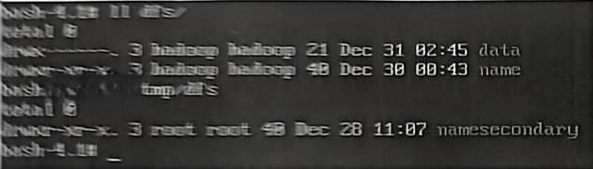

粤、加集超1
图345 查看slene容器中dfs目录内容的结果
注 意 】所有slave容器都要进行datanode管理。
( 三 ) 运 行WoriCoumt 检测集群效果

1 、同时启动df 和 yam

( 1 ) 管 理dfs。
启动dfs 的命令如下。
start-dfs.sh
停 止dfs 的命令如下。
9top=ds,sh
( 2 ) 管 理yar),
埠班yam 的命令如下， Be) y9+),sb
停业 y 的而令如下，
y)al

学习项目3 容器化服务器部署

(3)同时管理dfs和yarn。
同 时 启 动dfs 和 yarn 的命令如下。
start-all.sh
同 时 停 止dfs 和 yarn 的命令如下。
stop-al1.sh
2. 在 HDFS 文件系统中创建/input 目录 创建/input目录的命令如下。
hdfs dfs -mkdir /input

查看/input目录的命令如下。
hdfs dfs -1s /
3. 在/input 目录中输入测试数据
(1)生成测试数据文件，命令如下。
vi [路径]文件名
生成的测试数据文件内容如图3-47所示。
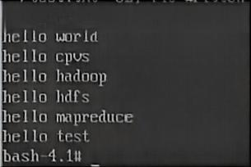
bash-4.1#cat /root/test.txt

图3-47 生成的测试数据文件内容

(2)复制测试数据文件到/input目录，命令如下。
hdfs dfs -put [路径]文件名/input
复制测试数据文件，结果如图3-48所示。

bash-4.1#hdfs dfs -put~/test.txt /input bash-4.1#hdfs dfs -1s /input
Found 1 items
-rw-r--r-- 3 root supergroup 742821-12-3121:23 /input/test.txt bash-4.1#
图3-48 复制测试数据文件的结果

(3)查看复制的测试数据文件内容，命令如下。
hdfs dfs -cat /input/文件名

Linux 服务器部警

查看复制的测试数据文件内容，如图3-49所示。

bash-4.11 hdrs dfs -cat /input/test.txt hiello world
hello cpus

图3-49 查看复制的测试数据文件内容

4. 运行WordCount, 统计数据文件中各单词出现的频率

(1)运行WordCount, 命令如下。
hadoop jar【路径]示例文件名 wordcount /input/数据文件名/output
运行WordCount统计数据文件中各单词出现的频率，如图3-50所示。

[rootPmaster hadoop-2.7.8]H hadoop jar share/hadoop/mapreducez/hadoop-mapreduce-examples-2.7.0.jar wo
rdcount /input /output
22/818121:53:2B INFO client.RMProxy:Connecting to Resourceanager at master/ 172.17.0.2:8832
22818121:53:3?INFO input.FileImputFormat:Total imput paths to process:1
22818121:53:3B INFO mapreduce.JobSubmitter:mumber of splits:1
22818121:53:39 INFO mapreduce.JobSubmitter:Stbmitting tokens for job:job_ 1640B43215681_0801
22818121:53:41 INFO impl.YarnClientImpl:Submitted application application_ 1648843215681_0801
22/818121:53:41 INFO mapreduce.Job:The url to track the job:http://master:8888/proxy/application
_164BB43215681_8881/
22/81/8121:53:41 INFO mapreduce.Job:Runing job:job_ 1648B43215681_0BB1

File Input Formit Counters
Bytes Read=74
File Dutput Format Counters
[rootQmaster hadop-2.7.81m_

图3-50 运 行WordCount统计频率

(2)查看WordCount运行结果，如图3-51所示。
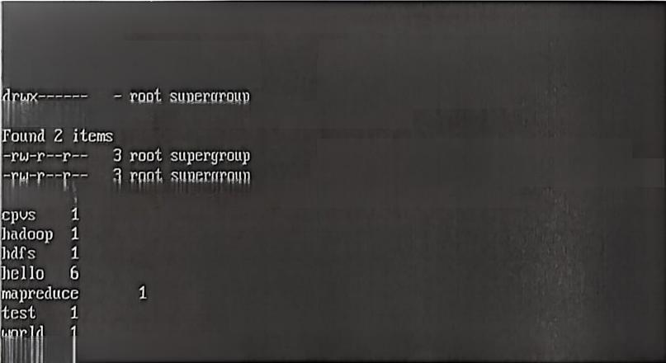
[rootemaster hadoop-2.7.81#hadoop fs -ls/
Found 3 items
druxr-xr-x -root supergroup
druxr-xx-x -root supergroup

[root@master hadoop-2.7.01#hadoop fs -ls /output

82022-01-0121:55/output/_SUCCESS
582022-81-8121:55 /output/part-r-00000
[rootemaster hadoop-2.7.0]#hadoop fs -cat /output/part-r-8BB⁸0

[rootemaster hadoop-2.7.011
82021-12-3121:23 /input
日2822-01-8121:55 /output
82822-01-8121:53 /tmp
图3-51 查 看WordCount 运行结果

学习项目3 容器化服务器部署

四、检查反馈

对照小组成员组成，填写Hadoop集群服务的测试分工表，如表3-22所示。根据Hadoop

集群服务的测试完成结果填写检查评价表，如表3-23所示。

表3-22 Hadoop集群服务的测试分工表
项目名称：Hadoop集群服务的测试
项目负责人： | 技术实施人：
项目检查人： | 资料检索人：
Hadoop集群服务的测试
(1)工作任务：使用 命令正确格式化HDFS,
负责人： 完成时间：
检查人： 检查时间： 结果：
(2)工作任务：使用 _ 命令正确启动namenode。
负责人： 完成时间：
检查人： 检查时间： 结果：
(3)工作任务：使用 命令正确启动datanode。
负责人： 完成时间：
检查人： 检查时间： 结果：
(4)工作任务：使用 命令正确启动secondarynamenode和namenode.
负责人： 完成时间：
检查人： 检查时间： 结果：
(5)工作任务：使用 _命令正确创建数据文件及/input目录。
负责人： 完成时间：
检查人： 检查时间： 结果：
(6)工作任务：使用_ _ 命令正确复制数据文件。
负责人： 完成时间：
检查人： 检查时间： 结果：
(7)工作任务：使用 命令正确启动dfs和yam.
负责人： 完成时间：
检查人： 检查时间： 结果：
(8)工作任务：使用 _ _ 命令正确运行WordCount.
负责人： 完成时间：
检查人： 检查时间： 结果：
(9)工作任务：使用 命令查看WordCount运行结果正确。
负责人： 完成时间：
检查人： 检查时间： 结果：

Linux 服务器部碧

表3-23 Hadoop集群服务的测试完成结果检查评价表

任务名称：Hadoop集群服务的测试
任务完成人： | 完成时长：
任务检查人： | 检查时间：
检查项目 | 检查结果
在规定时间内完成 | □5 □4 □3 □2 □1
项目分工 | □5 □4□3 □2 □1
人员分工 | □5 □4□3□2 □1
时间分配 | □5 □4 □3 □2 □1
测试节点准备 | □5 □4□3 □2 □1
测试数据准备 | □5 □4 □3 □2□1
测试服务准备 | □5 □4 □3 □2 □1
测试服务运行及结果查看 | □5 □4 □3 □2 □1
组内合作 | □5 □4 □3 □2□1
文档规范 | □5 □4 □3 □2□1
合计得分
五、任务拓展
请构建 一 个不小于200kB 的数据文件，使用Hadoop 集群进行统计，并观察统计结果。
疑难解答
一 、问 ：找不到 “yum-config-manager” 命令怎么办?
当提示“ -bash:yum-config-manager:command not found” 时，说明找不到 “yum-config- manager” 命令，如图3- 52所示。
[rooteWL28288381 -]#yum-conf ig-manager -add-repo https://mirrors,tuna.tsinghua.edu.cn/docker-ce/lin uxcentos/docker-ce.repo
-bash:yum-conf ig-manager:comand not found
图3-52 找不到“yum-config-manager命令”
● 错误原因：系统默认没有安装这个命令。
● 解决办法：这个命令在yum-utils包中，安装该包即可。

学习项目3 容器化服务器部署

使 用 “yum install-y yum-utils” 命令安装yum-utils 包，结果如图3-53所示。

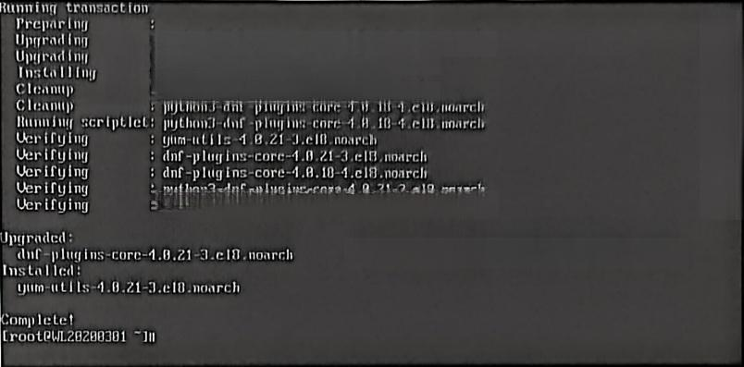  jujthon3-dnf-pluginn-core-1.9.21-1.c18.nnarchi df-plugina core 1.0.21-3.cl nnarch  Ujium-iLFIs-1.8.213.cllnnarch  duf pluglns core 4.8.134.elnmrchi | 25
python3-dnf -plu ins-core-1日.18-4.c1B.nnarch | 5  15  25  35  55

puytinn3-dnf plur ins-care-4.821-3.el8 mmrch

图3- 53 安 装yum-utils 包的结果

二 、问：拉取Yum 源错误怎么办?
当 提 示 “dnf config-manager:error:unrecongnized arguments:-add-repo” 时 ， 说 明 拉 取YUM 源错误，如图3-54所示。
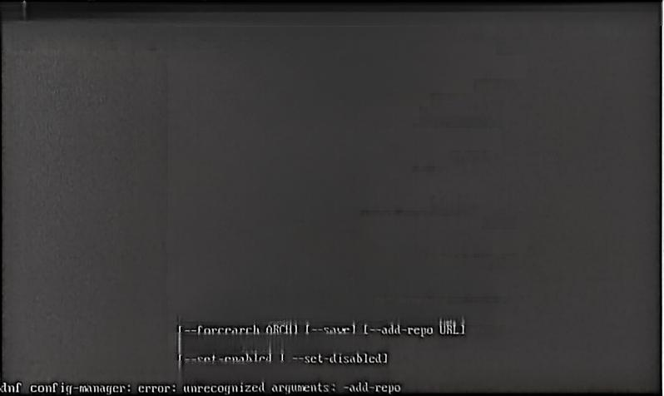
[rootPUL20280381~]n yum-conf ig-manager -add-repo https://mirrors.tina.tsinghua.ediu.cn/docker-ce/Lin
ux/centos/docker-ce.repo
usage:dnf conf ig-manager[-c [conf ig file]][-q][-][-versionl
[--installroot [pathl][--nodocs】[--nopluginsl
[--enableplugin [pluginl][-disablepluin [pluginll
[--releaseuer RELEASEUER][--setopt SETUPTSI
[--skip-brokenl[-h][--allouerasingl
[-b !--nobest][-C][-R [minutesll
[-d [debug leell][--debugsoluerl
[--shouaduplicates][-c ERRORLEUEL】[-absoletesl
[--rpmverbosity [dcbuy leuel namell[-yI
[--assumcno][--enablerepo [repoll
[--disablerepo[repol I--repo [repoll
[--enable I--disablcl[-x[packagell
[--disableexcludes【repol]
[--repofrompath[repo,pathll[--noautoremouel
[--nogpgcheck][--color COLOR][--refresh][-41[-61
[--destdir DESTDIR][--dounloadonlyl
[--comment C0MENT】[--bugfix][--enhancementl
[--neupackage][--securityl[-advisory ADUISORYI
[--bz BUGZILLA][--cue CUES]
[--sec-seuerity (Critical,Important,Hoderate.Lou
[--dump][--dump-uriablesl
[repo [repo..11
图3 - 54 拉 取YUM 源 错误

● 错误原因： add-repo参数前面应该是2个“-”号，此处只写了1个。
● 解决办法：重新输入命令，补足参数前的“-”号，如图3-55所示。
[rootDUL.20288381~1l yum-conf ig-maunager --add-repo https://mirrors.tuna.tsinghuta.cdu.cn/docker-ce/li nux/centos/docker-ce.repo
adding repo from:https://mirrors.tuna.tsinghuta.edu.cn/docker-ce/linx/centos/docker-ce.repo
[rootDUL202003B1~1II
图3-55 重新输入拉取YUM 源 命 令

Linux 服务器部署

三 、问 ： 使 用 “docker rmi” 镜 像 ID 命令无法删除镜像怎么 办 ?
当提示 “Error response from daemon:conflict:unable to remove repository reference "XXXX"(must be forced)”时，说明无法删除镜像，如图3-56所示。
[rootPULZD28B3B1“t docker rmi 192.16B.B5.148:58BB/Tegistry1
Lrror response from dacmm:conflict:mble to remove repository refercnce "192.16B.85.148:500B/reg
istru!"(must force)-contaiuer 0439M186BBc2 is using its referenced image b0684a3TeB54

图3 - 56 无法删除镜像
●错误原因：要删除的镜像已被容器使用。
解决办法：先删除依赖该镜像的所有容器，再删除正在使用的镜像，如图3-57所示。

IrootPLML282B83B1t docker rm private-mirrors
[rootPL2828B3B1 ~]u docker rmi 192.168.85.148:58BB/rcgistry1
Untagged:192.16B.85.148:598B/registry1:latest
Untagyed:192.16B.85.148:5888/reyistry1esha²56:36ch5b157911861fb618a8BB4dc89cBb03BBa767a358563cbfd8B
sha256:bB684a3fc8543c9c⁶afc2955BdeB5b36cd162a97aa9b2833B64ea8a5be11f3c2
Deleted:sha256:fd39b5678Fdb78Fc9Bac5e6b4c73B3F1b74b7F1aBBbc6dd74fadadcc4beaf364 sha256:257233B28F13683bb79Bc16d686c95197feBaBd44fec8967b6486491Bacc8787 sha256:64c59818c3d9de53rdd533c997aB4BB⁸F278B5c5Fa629d8B432F8734ccda6a84 sha256:d762955c48186664F55d6dc3d44c4bc?46751f018bf43Fc?b1f13326d7216189
Deleted:sha256:69715584cc7Bc16B981b8925dd7c5814537bc59BdcbceB14db2883a18b??7b5c
图3-57 删除正在使用的镜像
四 、问 ：Docker 容器不能互相 ping通怎么办?
● 错误原因：docker0 网桥未能正确启动
●解决方法：先停止 docker,停止docker0,然后启动 docker0,再启动 docker, 最后逐 个启动容器。
五 、问：配置了免密码登录的SSH , 在登录时仍然要求输入密码怎么办?
● 错误原因1:在生成RSA 加密文件时，输入了密码。
●解决办法：使用“ssh-keygen-t rsa”命令后，一直按“Enter”键。
· 错误原因2:生成的authorized_keys文件的访问权限不正确。
●解决办法：修改访问权限为“666”。
六、问：运行 WordCount统计出错怎么办?
错误现象：运行WordCount统计出错，如图3-58所示。

Dasl-4.1 hadoop jar /usr/JocalJladoop-2,7.8/slare/ladop/mpreduce/iadop-mpreduce-examples-2.7.日 .
jar uordcount /input/test.txt /output
21/12/3121:32:52 IMFO client.BMProxy:Comnecting to Resourccfanager at muster/172.17,0.2:89B⁰
ory.apache.hadoop.mapred.FilcAIreadyExistsException:Output directory hdfs://master:9BB/output alre ady exists
at org.apache.Jhadoop.mpreduce.lib.output.FileDutputFormat.chccklutputSpecs(FilcDutputFormat . java:146)
at org.apache.hadoop.mapreduce.JobSubmitter.checkSpecs(JobSubnitter,java:269)
at org.apache.Jhadoop.mapreduce.JobSubnitter,submitJoblnternal(JobSubnitter,java:142)
at org.apache.hadoop.mapreduce.Job$10.run(Job,java:1298)
at ory.apache.hadoop.mapreduce.JobS10,run(Job,java:1287)
at iauasecuritu.AccessCondnnller.dnPrbilucd(Matibn_Mtlnd)
图 3 - 5 8 运 行 WordCount 统计出错

学习项目3 容器化服务器部署

● 错误原因： output目录已经存在。
●解决办法：使用“hdfs dfs-rm-1-f /output”命令删除output目录。
知识回顾
一、填空题
1. 把二进制表示的IP 地址11110011.01001100.10100101.11000100转换为十进制表示， 结果为
2.docker 的整个生命周期由三部分组成，分别是
0
3.大数据平台根据平台部署和数据分析过程可分为 、. 等。
4. 在 CentOS 8操作系统中安装软件的方法有多种，其中包括
) 等。
5. 在 CentOS 8操作系统中，启动Docker 容器应用的命令是 o
6. 在 CentOS 8操作系统中，重新启动Docker 容器应用的命令是 o
7. 在 CentOS 8操作系统中，停止Docker 容器应用的命令是 o
8. 在 CentOS 8操作系统中，查看Docker 容器运行状态的命令是 o
9. 在 CentOS 8操作系统中，卸载Docker 容器应用的命令是_ 。
10.Docker 由三部分组成，使用YUM 源安装时，正确的命令是
11. 在 Docker 中，拉取镜像的命令格式是
12. 在 Docker 中，搜索镜像的命令格式是 o
13. 在 Docker 中，查看本地镜像的命令是
14. 在 Docker 中，删除本地镜像的命令格式是 o
15. 在 Docker 中，创建私有仓库的命令格式是 。
16. 在 Docker 中，启动私有仓库的命令格式是
o
17. 在 Docker 中，上传镜像到私有仓库的命令格式是 o
18. 在 Docker 中，创建容器的命令格式是 D
19. 在 Docker 中，登录容器的命令格式是
·
20. 在 CentOS 8操作系统中， SSH 服务生成RSA 密钥的命令是 。
21. 在 CentOS8 操作系统中，使/etc/profile 文件中的环境变量生效的命令是 o

二、简答题
1. 什么是Docker 容器?
2.Docker 与虚拟机有哪些不同?

LInux 服务器部署

3. 什么是Docker镜像?
4.Hadoop 家族中有哪些组件?
5.Docker 的运行状态有哪些?
6. 如何使用指定的YUM 源?
 拓展应用
1. 部署容器云主从MySQL 服务器。 2. 部署容器云Nginx 服务器。

